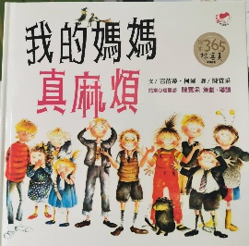
《我的媽媽真麻煩》學習單
班級： 座號： 姓名：
- 文本說媽媽真麻煩，請問從繪本裡哪裡可以看出媽媽真麻煩。

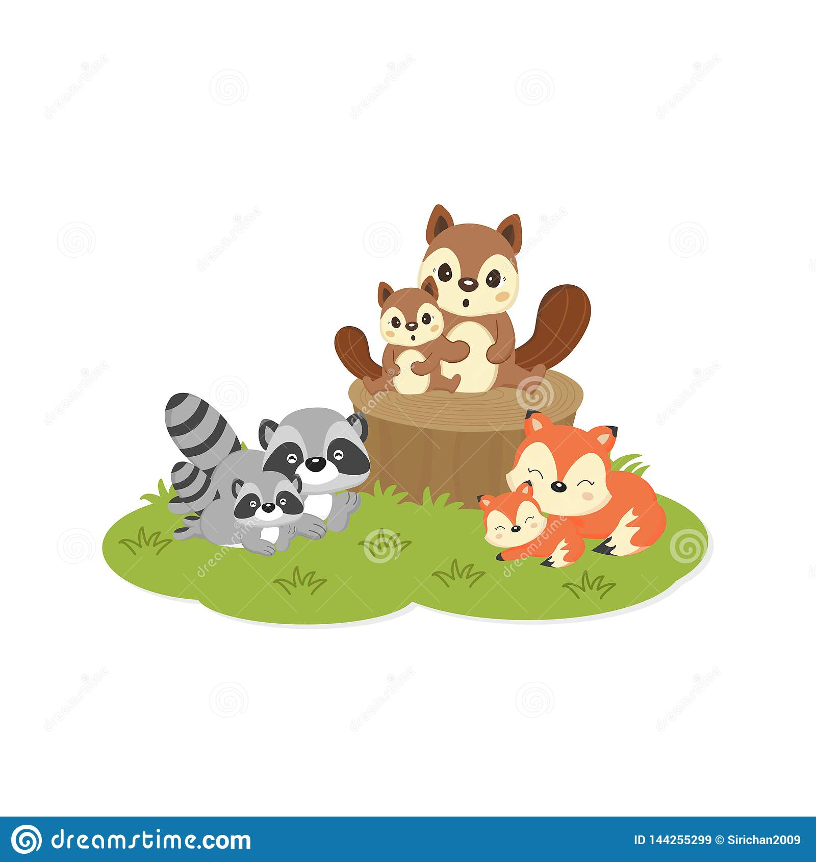

- 依照文本，別人如何看待這位媽媽。
人物  事件 | 同學 | 家長
1.蛋糕
2.玩遊戲
3.火燒
3.依照上列整理表格，請問你發現到了什麼？

4.呈上題，為什麼家長會有這樣的改變？


5.你覺得這個故事要告訴我們什麼？



6. 家長的回饋：





